EUROSTOXX 50
Week
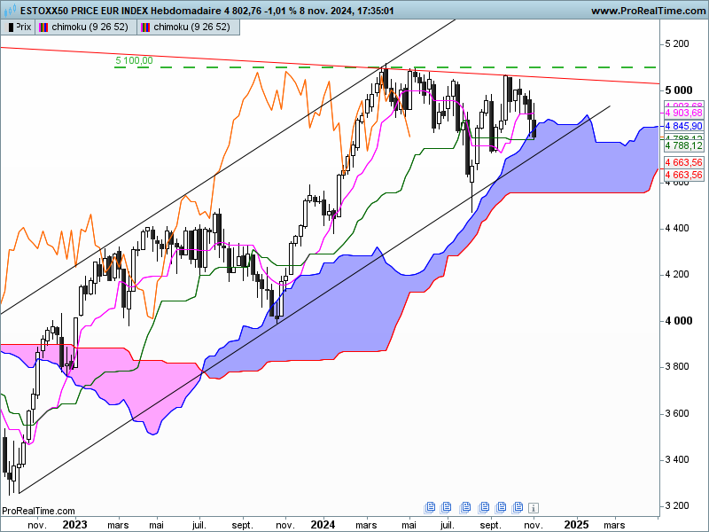

Même si les sommets depuis le début de l’année sont de moins en moins hauts, le contexte de moyen terme reste positif. La zone de résistance de 5100-5121 bloque l’indice sans pour autant inciter les investisseurs longs à inverser leurs positions sur un horizon de long terme. Comme je l’ai déjà expliqué, les ventes sont pour le moment limitées et permettent aux intervenants de se repositionner à l’achat à meilleur prix.
La TS et la KS plates confirment l’absence de dynamique de mouvement dans un environnement haussier.
Dans ce contexte, il est plus opportun de chercher des supports lors d’éventuels replis. Le plat de KS de 4788 représentera le premier support exploitable. En cassure une baisse sur le plat de SSB de 4557 pourra être envisagée.

DAY
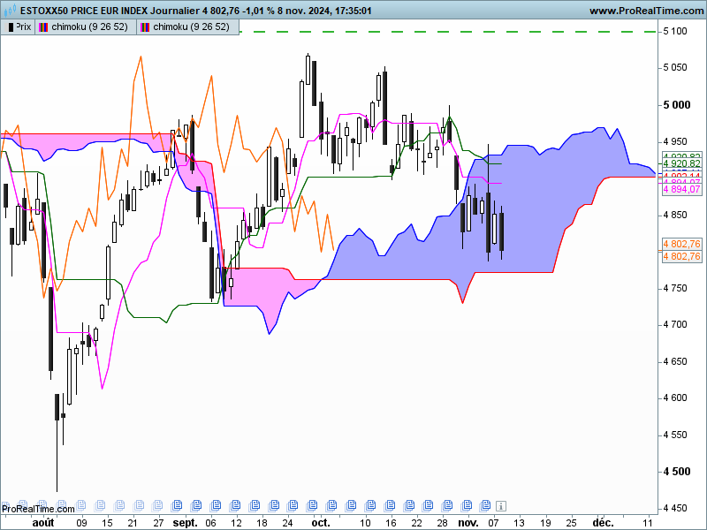
L’absence de dynamique de mouvement se traduit sur le court terme par le développement de plats de TS et de KS.
En l’absence de volonté haussière ou baissière, le marché évolue dans sa zone d’équilibre matérialisée par son nuage dont le plat de SSB de 4772 sera un bon support.
L’analyse en chandelles donne pour ces trois derniers jours une structure assez rare en sandwich. Elle traduit un épuisement du courant baissier. Malgré la couleur noire dominante au sein de cette formation, elle peut inciter les baissiers qui ont assisté à un rebond des prix jeudi, à revoir leurs positions si la hausse reprend la semaine prochaine.
Les indicateurs techniques en zone de survente et l’affaiblissement du mouvement baissier permettent d’envisager un rebond du marché.

CONCLUSION : Les prochaines séances devront nous confirmer l’épuisement de courant vendeur. Dans ce cas, retour de la hausse des prix en direction de la zone de résistance de 5100-5120.

ATTAL JEAN-LUC

TS (mauve) = plus haut + plus bas sur les 9 dernières périodes
2

KS (vert) = plus haut + plus bas sur les 26 dernières périodes
2
LS (orange) = clôture décalée de 26 périodes en arrière

SSA (bordure du nuage) = TS + KS projetée 26 périodes en avant
2

SSB (bordure opposée du nuage) = plus haut + plus bas sur les 52 dernières
2

périodes, projetées 26 périodes en avant

Unités de temps :

W: weekly

D: daily

H4: base 4 heures

H1 : base horaire

30M : base 30 minutes

